Peilbesluit Polder van Nootdorp peilgebied 26, 's Gravenweg en Langelandseweg
Op 27 november 2025 heeft de verenigde vergadering van het Hoogheemraadschap van Delfland, conform art. 2.41 van de Omgevingswet en art. 7.5 van de Zuid-Hollandse Omgevingsverordening, de peilbesluiten cluster 2025 vastgesteld.

Deze peilbesluiten hebben betrekking op diverse gebieden in het beheergebied van Delfland (Delft, Midden-Delfland, Pijnacker-Nootdorp, Rotterdam, Schiedam en Westland). De ligging van deze gebieden is terug te vinden op de diverse overzichtskaarten van de bekendgemaakte stukken.

In een peilbesluit worden voor een bepaald gebied de waterstanden of bandbreedtes waarbinnen waterstanden kunnen variëren vastgesteld, die gedurende daarbij aangegeven perioden zoveel mogelijk worden gehandhaafd.

De ontwerppeilbesluiten hebben vanaf 8 augustus 2025 zes weken ter inzage gelegen. Hierop is een zienswijze ingediend. Daarop is gereageerd middels een nota van beantwoording.

De peilbesluiten treden in werking met ingang van de achtste dag na die van de bekendmaking in het Waterschapsblad of op een in het peilbesluit specifieke aangegeven datum. U kunt het besluit en de daarop betrekking hebbende stukken vanaf 31 december 2025 raadplegen op internet: https://www.delfland.nl/actueel/bekendmakingen of www.officielebekendmakingen.nl/waterschapsblad/op_organisatie/hoogheemraadschap_van_delfland. Als u de stukken wilt inzien op de locatie van het hoofdkantoor van Delfland, Phoenixstraat 32 te Delft kunt u contact opnemen via onderstaande contactgegevens.

Belanghebbenden kunnen gedurende een periode van zes weken vanaf de eerste dag, volgend op de datum van bekendmaking, in beroep gaan tegen dit besluit. Het beroepschrift moet worden gericht aan de Rechtbank te Den Haag, Sector Bestuursrecht, Postbus 20302, 2500 EH Den Haag.

Een beroepschrift dient de gronden van beroep en een omschrijving van het besluit tegen welke het zich richt te bevatten. Verder dient het beroepschrift te worden gedateerd en te worden voorzien van naam, adres en handtekening van de belanghebbende. Indien mogelijk dient het afschrift van het besluit bij het beroep te worden gevoegd.

Een ingediend beroepschrift schorst de werking van het besluit niet. Indien u een beroepschrift heeft ingediend, kunt u zich in spoedeisende gevallen wenden tot de voorzieningenrechter van de Rechtbank te Den Haag, sector Bestuursrecht, Postbus 20302, 2500 EH, Den Haag, met het verzoek een voorlopige voorziening ter treffen als bedoeld in artikel 8:81, eerste lid, van de Algemene wet bestuursrecht.

Het is ook mogelijk digitaal een verzoekschrift in te dienen bij de genoemde rechtbank via https://loket.rechtspraak.nl/bestuursrecht. Daarvoor moet u wel beschikken over een elektronische handtekening (DigiD). Kijk op genoemde site voor de precieze voorwaarden.

Indien u vragen heeft naar aanleiding van deze bekendmaking kunt u, op werkdagen van 9.00 tot
16.00 uur, contact opnemen met het Servicepunt van Delfland. Het Servicepunt is bereikbaar via één centraal telefoonnummer, namelijk (015) 260 81 08, of via e-mail loket@hhdelfland.nl.

Onderwerp Cluster peilbesluiten 2025
Dossiernummer 3445

De verenigde vergadering van Delfland,
op voordracht van dijkgraaf en hoogheemraden van dinsdag 14 oktober 2025, dossiernummer 3445;
gelezen het positieve advies van de commissie Waterkwantiteit en Waterkwaliteit.

Overwegende dat:
de vigerende peilbesluiten
  - Peilbesluit Akkerdijkse polder;
  - Peilbesluit Groeneveldse polder;
  - Peilbesluit Abtswoude;
  - Peilbesluit Noord-Kethelpolder;
  - Peilbesluit Poelpolder;
  - Peilbesluit polder van Nootdorp;
  - Peilbesluit Schieveen;
  - Peilbesluit Voordijkshoornse polder;
  - Peilbesluit Klaas Engelbrechtspolder;
  - Peilbesluit Zuidpolder van Delfgauw
- niet meer actueel zijn en daarom moeten worden herzien;
de ontwerp-peilbesluiten gedurende zes weken van 8 augustus 2025 tot en met 19 september 2025 voor eenieder ter visie hebben gelegen op het kantoor van het Hoogheemraadschap van Delfland en via elektronische bekendmaking op internet;
tegen de ontwerp-peilbesluiten binnen de gestelde termijn één zienswijze is ingebracht;
de ingekomen zienswijze niet geleid heeft tot aanpassing van het peilenvoorstel van peilgebieden 2, 3, 36 - 43, 47- 49 van peilbesluit ‘zuidoostelijk Schieveen, broedgebieden nabij de Oude Bovendijk, de A16 en de Hofweg in Rotterdam’.
Gelet op:
De bepalingen in de Omgevingswet, de Waterschapswet, de Waterwet en de Omgevingsverordening Zuid-Holland;

Besluit:

Vast te stellen het peil van de waterstand, het daarbij behorende schouwpeil en de peilenkaarten van onderstaande peilbesluiten van cluster peilbesluiten 2025 (DMS nummers: 2437560, 2437565, 2437572, 2437577, 2437578, 2437579, 2442611, 2437580, 2437581, 2443325, 2437705, 2442606, 2437706, 2437713, 2437711, 2442607, 2437707, 2437714, 2437715, 2437709, 2437708, 2437716, 2437710, 2437704):

Peilgebied | Voorgesteld peil  (m t.o.v. NAP) | Schouwpeil*(m t.o.v. NAP) | Code peilenkaart | Bepalingen (zie toelichting onder de tabel)
Akkerdijksche polder, peilgebied 1  Tussen de Rotterdamseweg en de A13, nabij de Oude Lee  (DMS-nummer 2437560) | -3,29 | -3,29 | PBS2025AKP 1  (DMS-nummer 2437705) | I en II
Groeneveldse polder, peilgebieden 2, 3, 11 en 14  Nabij de Noord-Lierweg in De Lier  (DMS-nummer 2437565) | Peilgebied 2:  -2,12  Peilgebied 3:  -1,72  Peilgebied 11:  -1,45  Peilgebied 14:  -2,12 | Peilgebied 2:  -2,12  Peilgebied 3:  -1,72  Peilgebied 11: -1,45  Peilgebied 14: -2,12 | PBS2025GRN 2, 3, 11, 14  (DMS-nummer 2442606) | I en II
Noord-Kethelpolder, peilgebieden 16 en 18  Ter hoogte van Kandelaarweg, langs spoorlijn Delft-Rotterdam en ten zuiden van Abtswoudse Bos  (DMS-nummer 2437572) | Peilgebied 16:  -1,94  Peilgebied 18:  zomerpeil -3,27  winterpeil -3,32 | Peilgebied 16: -1,94  Peilgebied 18: -3,32 | PBS2025NKP 16 (DMS-nummer 2437706),  PBS2025NKP 18  (DMS-nummer 2437713) en PBS2025NKP18-1  (DMS-nummer 2437711) | I, II en III
Poelpolder, peilgebied 1  Waelpark ’s- Gravenzande  (DMS-nummer 2437577) | zomerpeil -1,83  winterpeil -1,68 | -1,83 m | PBS2025POP 1  (DMS-nummer 2442607) | I, II en III
Polder van Nootdorp, peilgebied 21  ’s-Gravenweg  (DMS-nummer 2437578) | -3,65 | -3,65 | PB2025PVN 21  (DMS-nummer 2437707) | I en II
Polder van Nootdorp, peilgebied 26.  ’s-Gravenweg en Langeveldseweg  (DMS-nummer 2437579) | getrapt peil** met bovengrens -4,19  en ondergrens -4,29 | getrapt peil tussen -4,19  en -4,29 | PB2025PVN 26  (DMS-nummer 2437714) | I en II
Schieveen, Peilgebied 2  Zuidoostelijk Schieveen, broedgebieden nabij de Oude Bovendijk, de A16 en de Hofweg in Rotterdam  (DMS-nummer 2442611) | zomerpeil -5,76  winterpeil -5,84 | -5,84 | PBS2025SCH  (DMS-nummer 2437715)  Detailkaart Oude Bovendijk:  PBS2025SCH-1  (DMS-nummer 2437709) | I, II en III
Schieveen,  Peilgebied 3 | Zomerpeil:  -5,87  Winterpeil:  -6,04 | -6,04 | PBS2025SCH en Detailkaart Oude Bovendijk:  PBS2025SCH-2 (DMS-nummer 2437708) | I, II en III
Schieveen,  Peilgebied 36 | -5,65 | -5,65 | PBS2025SCH en Detailkaart Oude Bovendijk:  PBS2025SCH-1 | II
Schieveen,  Peilgebied 37 | -5,27 | -5,27 | PBS2025SCH en Detailkaart Oude Bovendijk:  PBS2025SCH-1 | II
Schieveen,  Peilgebied 38 | -5,18 | -5,18 | PBS2025SCH en Detailkaart Oude Bovendijk:  PBS2025SCH-1 | II
Schieveen,  Peilgebied 39 | -5,38 | -5,38 | PBS2025SCH en Detailkaart Oude Bovendijk:  PBS2025SCH-2 | II
Schieveen,  Peilgebied 40 | -5,82 | -5,82 | PBS2025SCH en Detailkaart Oude Bovendijk:  PBS2025SCH-2 | II
Schieveen,  Peilgebied 41 | -5,81 | -5,81 | PBS2025SCH en Detailkaart Oude Bovendijk:  PBS2025SCH-2 | II
Schieveen,  Peilgebied 42 | -5,60 | -5,60 | PBS2025SCH en Detailkaart Oude Bovendijk:  PBS2025SCH-2 | II
Schieveen,  Peilgebied 43 | -5,60 | -5,60 | PBS2025SCH en Detailkaart Oude Bovendijk:  PBS2025SCH-2 | II
Schieveen,  Peilgebied 47 broedgebied | Broedpeil***:  -5,39  Zomerpeil:  -5,76  Winterpeil:  -5,84 | -5,84 | PBS2025SCH | I, II en IV
Schieveen,  Peilgebied 48 broedgebied | Broedpeil***:  -5,36  Zomerpeil:  -5,76  Winterpeil:  -5,84 | -5,84 | PBS2025SCH | I, II en IV
Schieveen,  Peilgebied 49 broedgebied | Broedpeil***:  -5,64  Zomerpeil:  -5,87  Winterpeil:  -6,04 | -6,04 | PBS2025SCH | I, II en IV
Voordijkshoornse polder, peilgebied 7  ter hoogte van het Agnetapark in Delft  (DMS-nummer 2437580) | -1,10 | -1,10 | PBS2025VHP 7  (DMS-nummer 2437716) | I en II
Woudse polder,  Peilgebied 4  ter hoogte van viaduct N223 en A4  (DMS-nummer 2437581) | -1,80 | -1,80 | PBS2025WOP 4  (DMS-nummer 2437710) | I en II
Zuidpolder van Delfgauw peilgebieden 18 en 27  Weidevogelgebied  (DMS-nummer 2443325) | Peilgebied 18 (partieel):  -5,20  Peilgebied 27:  broedpeil:  -4,90  zomerpeil:  -5,05  winterpeil:  -5,20 | Peilgebied 18:  -5,20  Peilgebied 27:  -5,20 | PB2025ZPD18  (DMS-nummer 2437704) | I, II en V

- *Het schouwpeil is maatgevend voor het bepalen van de waterdiepte en het referentieniveau voor het voeren van de schouw, het verlenen van watervergunningen en het uitvoeren van onderhoud aan oppervlaktewaterlichamen.
**Getrapt peil: Het toegevoerde water stroomt getrapt naar de lagergelegen delen van het peilgebied.
***Broedpeil: in het broedseizoen wordt in het voorjaar een hoog waterpeil gebruikt ten behoeve van weidevogels.\

Met inachtneming van de per ontwerpbesluit in de laatste kolom van de tabel aangegeven navolgende bepalingen:
Het schouwpeil zal worden aangeduid met ‘SP’ op de peilschaal. Deze peilschalen zijn te vinden op de peilenkaarten genoemd in bovenstaande tabel.
De peilbesluiten treden in werking met ingang van de achtste dag na openbaarmaking van het door de Verenigde Vergadering vastgestelde besluit;
De overgang van zomerpeil naar winterpeil zal in de regel plaatsvinden in de loop van de maanden september en oktober, de overgang van winterpeil naar zomerpeil in de loop van de maanden maart tot en met mei. Daarbij worden weersgesteldheid en verloop van de freatische grondwaterstand ter plaatse in aanmerking genomen.
Het broedpeil geldt van 1 maart tot 15 juni. Vanaf 15 februari stijgt het winterpeil richting het verhoogde broedpeil. Vanaf 15 juni zakt het broedpeil stapsgewijs naar het zomerpeil. Het zomerpeil geldt vanaf 1 juli. De overgang van zomerpeil naar winterpeil zal in de regel plaatsvinden in de loop van de maanden september en oktober. Daarbij worden weersgesteldheid en verloop van de freatische grondwaterstand ter plaatse in aanmerking genomen.
Het broedpeil geldt van 1 februari tot 1 juni. Vanaf 1 januari stijgt het winterpeil richting het verhoogde broedpeil. Vanaf 1 juni zakt het broedpeil geleidelijk naar het zomerpeil. Het zomerpeil geldt vanaf 1 juli. De overgang van zomerpeil naar winterpeil zal in de regel plaatsvinden in de loop van de maanden september en oktober. Daarbij worden weersgesteldheid en verloop van de freatische grondwaterstand ter plaatse in aanmerking genomen.
In te trekken de peilbesluiten voor de delen die herzien worden en aangegeven zijn op de voornoemde peilenkaarten van Akkerdijksche polder, vastgesteld 27 september 2007, Groeneveldse polder, vastgesteld 19 november 2009, Abtswoude, vastgesteld 29 november 2012, Noord-Kethelpolder, vastgesteld 23 april 2020, Poelpolder, vastgesteld 20 november 2014, polder van Nootdorp, vastgesteld 25 september 2014, Schieveen, vastgesteld 15 september 2011, Voordijkshoornse polder, vastgesteld 15 december 2011, Klaas Engelbrechtspolder, vastgesteld 25 september 2014 en Zuidpolder van Delfgauw, vastgesteld 15 september 2011.
Vast te stellen de Nota van Beantwoording zienswijzen Peilbesluit ‘Zuidoostelijk Schieveen, broedgebieden nabij de Oude Bovendijk, de A16 en de Hofweg in Rotterdam’ zoals toegevoegd als bijlage 26 met DMS nummer 2468621.
Aldus besloten in de openbare vergadering van donderdag 27 november 2025.

De verenigde vergadering voornoemd,

de secretaris,
ir. P.C. Janssen

de voorzitter,
dr. P.H.W.M. Daverveldt

Toelichting op het peilbesluit Polder van Nootdorp, peilgebied 26, ’s-Gravenweg en Langelandseweg
Wat staat er in deze toelichting?

In deze toelichting leggen we uit waarom het waterpeil van peilgebied 26 van de Polder van Nootdorp wordt aangepast. De peilgebieden 26 en 27 worden samengevoegd tot één peilgebied (26). Het waterpeil verandert van een getrapt peil tussen 4,19 en 4,32 meter beneden NAP in peilgebied 26 en een getrapt peil tussen 4,20 en 4,29 meter beneden NAP in peilgebied 27 naar een getrapt peil tussen 4,19 en 4,29 meter beneden NAP in het samengevoegde peilgebied 26. De grens met peilgebied 25 wordt aangepast aan de praktijksituatie.

Wat is een peilbesluit?
De verandering van het waterpeil leggen we vast in een nieuw peilbesluit. Een peilbesluit is een officieel besluit van het waterschap. Hierin is het waterpeil vastgelegd van wateren zoals sloten, kanalen, plassen en vijvers. Het waterschap is verplicht om zo’n peilbesluit op te stellen. Daarna moet het waterschap zijn best doen om dat waterpeil te handhaven. Het beheergebied van Delfland heeft ongeveer 700 peilgebieden.

In de ‘beleidsnota Peilbeheer’1 heeft Delfland opgeschreven hoe peilbesluiten moeten worden opgesteld. Daarom worden de beleidsuitgangspunten en werkafspraken uit deze beleidsnota gebruikt voor dit peilbesluit.

Over welk gebied gaat het?
Het nieuwe peilgebied 26 bestaat uit de huidige peilgebieden 26 en 27 van de Polder van Nootdorp. Het gebied ligt in de gemeente Pijnacker-Nootdorp. Het peilgebied ligt langs de ’s-Gravenweg en de Langelandseweg. Het gebied is 7,7 hectare groot (77262 m2). De huidige peilgebieden 26 en 27 zijn te zien in onderstaande afbeelding (Figuur 1).

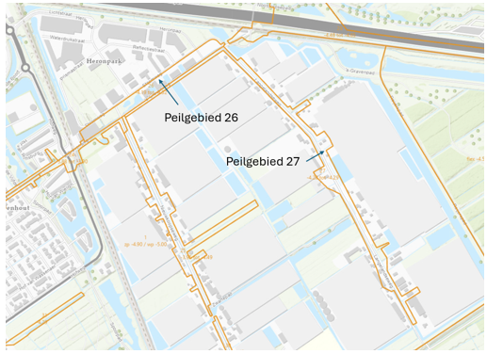
Figuur 1 - Gebied waar het waterpeil verandert

Waarom passen we het peilbesluit aan?
De situatie in het nieuwe peilgebied 26 is anders dan in het officiële peilbesluit. Volgens het officiële peilbesluit zijn het twee aparte gebieden, terwijl de inlaatduiker tussen deze gebieden in de praktijk altijd open staat. De peilgrens met peilgebied 25 wordt gevormd door een andere stuw dan waar de officiële peilgrens ingetekend is. Daarom is het nodig om het peilbesluit aan te passen.

Hoe passen we het peilbesluit aan?
In hoofdstuk 2 leggen we uit welke belangen er in het gebied spelen. Daarom kijken we welke functies en waterbelangen het gebied heeft.

Hieronder staan alle gebiedsfuncties en waterbelangen genoemd, die in de beleidsnota Peilbeheer staan.

Gebiedsfuncties | Waterbelangen
- archeologie, | - bodemdaling,
- glastuinbouw, | - waterkeringen,
- grasland, | - watergangen,
- bouwland en vollegrondteelt, | - kunstwerken en andere objecten aan het water
- natuur, | - effecten op waterkwaliteit en planten en dieren,
- recreatie en groene ruimte, | - risico op wateroverlast, watertekort of droogte.
- stedelijk gebied en
- vaarwegbeheer.

In hoofdstuk 3 beschrijven we hoe het watersysteem werkt en wat er verandert. In hoofdstuk 4 beschrijven we waarom het nieuwe waterpeil wordt gekozen. Bij deze peilkeuze hoort een peilenkaart om de begrenzing van het peilgebied aan te geven. De peilenkaart is als bijlage aan dit rapport toegevoegd.

Wat is belangrijk voor de keuze van het waterpeil?

Welke gebiedsfuncties zijn aanwezig in het gebied?
De ’s-Gravenweg en de Langelandseweg liggen binnen het gebied. Ook ligt er een parkeerplaats langs de Stoomweg binnen het gebied. Voor wegen is de optimale drooglegging meer dan 0,80 meter. De drooglegging is het hoogteverschil tussen het waterpeil in een watergang en de gemiddelde hoogte van het naastgelegen perceel. In de praktijk is de drooglegging bij deze wegen grotendeels meer dan 0,80 meter, met enkele delen waar de drooglegging tussen 0,40 en 0,60 meter is. Hier is het dus eigenlijk te nat. Maar het huidige waterpeil leidt in de praktijk niet tot problemen voor de ’s-Gravenweg en de Langelandseweg. Bij de parkeerplaats is de drooglegging meer dan 1,20 m.

Binnen het gebied bevinden zich enkele bedrijfspanden op een bedrijventerrein en een aantal woningen en schuren. Langs de Langelandseweg bevinden zich binnen het peilgebied of direct daarbuiten verschillende panden die mogelijk op houten palen gefundeerd zijn en daardoor gevoelig zijn voor een verlaging van het peil. De drooglegging bij het bedrijventerrein ten noorden van de ‘s-Gravenweg is vrijwel overal groter dan 0,80 meter en is daarom geen knelpunt voor de bebouwing.

De bodem in het gebied bestaat uit zavel (klei/zand). Dit soort bodem is niet gevoelig voor bodemdaling. Het gebied bevat geen archeologisch terrein en er is in het gebied geen hoge kans op archeologische resten.

Welke waterbelangen zijn aanwezig in het gebied?
Voor het bepalen van het peil is het van belang dat dit peilgebied onderdeel is van het spuislotensysteem waarmee water wordt verspreid over de polder. De watergangen in het peilgebied wordt gebruikt om water door te voeren naar andere gebieden binnen de Polder van Nootdorp. Het spuislotensysteem wordt beschreven in paragraaf 3.3.

Binnen het peilgebied bevindt zich een primaire watergang, ook zijn er verschillende duikers aanwezig, zie figuur 8 in paragraaf 3.3. Een verandering van het waterpeil kan er voor zorgen dat de duikers minder goed functioneren.

Delfland moet zorgen voor schoon, gezond en levend water. Daarom is voor de keuze van het waterpeil gekeken naar de volgende punten:
- of het water van goede of slechte kwaliteit is,
- of het goed of slecht gaat met waterplanten en waterdieren,
- wat de problemen zijn,
- of je met het waterpeil deze problemen kan verhelpen of verbeteren.
Om deze vragen te beantwoorden en oplossingen te verzinnen is methode 'Ecologische Sleutelfactoren'2 gemaakt. In dit gebied zijn de volgende ‘ecologische sleutelfactoren’ belangrijk:
- ‘Productiviteit van het water’ – dit gaat over stoffen die het water te voedselrijk maken
- ‘Habitatgeschiktheid en verspreiding’ – dit gaat over de geschiktheid van het peilgebied voor waterdieren om te leven en om zich te verplaatsen
Ecologische sleutelfactor ‘Productiviteit van het water’:
Er is geen meetpunt in het nieuwe peilgebied 26 waar de waterkwaliteit gemeten wordt. Meetpunt OW215-024 in peilgebied 1 ligt bij de uitstroom van een deel van het spuislotensysteem en geeft mogelijk een indicatie van de waterkwaliteit in het spuislotensysteem van de Polder van Nootdorp. Zie de oranje ster in figuur 7 voor de locatie. Bij meetpunt OW215-024 nabij het gemaal zijn in de periode 2018-2024 de volgende concentraties in het water gemeten.
- Stikstof: altijd hoger dan de norm (norm 1,8 mg/l)
- Fosfaat: In de zomerperiode onder de norm, in de winter hoger dan de norm (norm 0,3 mg/l)
- Zuurstof: zuurstofgehaltes tussen 1,8 en 20 mg per liter. Een gezond watermilieu heeft doorgaans een zuurstofgehalte van minimaal 4 mg/l.
- Giftige stoffen (de zogenaamde toxiciteit): Er zijn gewasbeschermingsmiddelen en een aantal metalen aangetroffen in de metingen.
Ecologische sleutelfactoren ‘Habitatgeschiktheid en verspreiding’:
Het samenvoegen van de twee peilgebieden leidt tot een vergroting van het leefgebied voor vis.

Welke mensen en organisaties zijn betrokken door Delfland
Als Delfland het waterpeil wil veranderen, kijken we eerst wie daarmee te maken krijgt. Dat kunnen burgers, agrariërs of organisaties zijn. Voor dit peilbesluit hebben we contact gehad met de gemeente Pijnacker-Nootdorp. Er zijn meerdere meldingen binnengekomen met betrekking tot het spuislotensysteem over een te hoog of een te laag waterpeil. Deze meldingen worden veroorzaakt door verstopte duikers of inlaten of een stuw die niet goed ingesteld is.

Hoe werkt het watersysteem?

Wat was het officiële waterpeil?
In 2014 is een waterpeil voor het nieuwe peilgebied 26 vastgesteld in het peilbesluit3 Polder van Nootdorp. Een deel van de peilenkaart van dat peilbesluit is te zien op Figuur 3.

Voor het huidige peilgebied 26 is een getrapt waterpeil vastgesteld tussen 4,19 meter beneden NAP en 4,32 meter beneden NAP. Voor het huidige peilgebied 27 is een getrapt waterpeil vastgesteld tussen 4,20 meter beneden NAP en 4,29 meter beneden NAP.

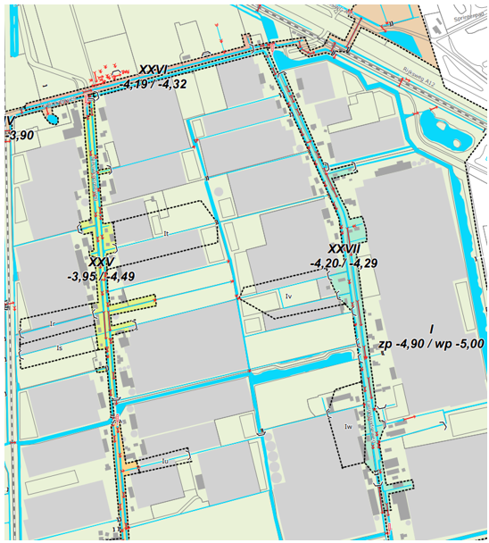
Figuur 2 – Gedeelte van de peilenkaart van peilbesluit Polder van Nootdorp uit 2014

Wat is het waterpeil in werkelijkheid?
Bij meetpunt OW215976 (TTx Langelandseweg/Spuisloot) zijn in het verleden de waterpeilen gemeten, zie figuur 3. De locatie van meetpunt OW215976 is met een gele ster weergegeven in figuur 8. De metingen laten zien dat er in het verleden veel verschillen optraden in het waterpeil. Dit wisselende beeld klopt met de meldingen die gedaan zijn over te hoge en te lage peilen. In de laatste periode van de metingen in 2021 liggen de waterpeilen rond 4,27 meter beneden NAP. Op 15 januari 2025 zijn de waterpeilen eenmalig gemeten langs de gehele ’s-Gravenweg en de Langelandseweg in een periode met weinig neerslag. Figuur 4, figuur 5 en figuur 6 laten deze metingen zien. De metingen liggen tussen op 4,19 meter beneden NAP en 4,29 meter beneden NAP. De gemeten peilen komen overeen met het getrapte peil zoals vastgelegd in het officiële peilbesluit voor de huidige peilgebieden 26 en 27. Daarmee is er een getrapt peil in het nieuwe peilgebied 26.

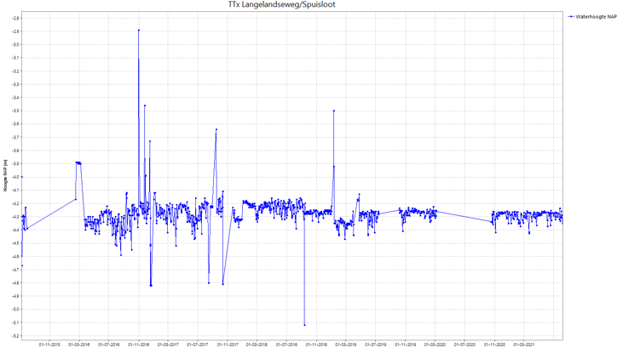
Figuur 3 - Gemeten waterstanden bij meetpunt OW215976

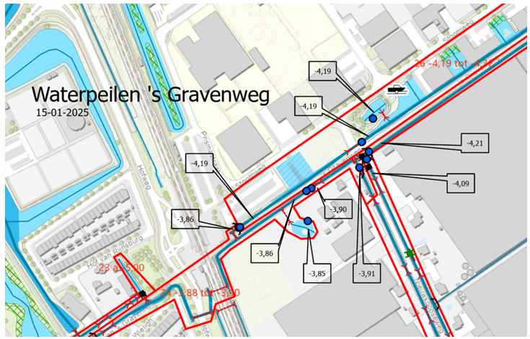
Figuur 4 - Gemeten waterpeilen op 15-01-2025 langs de ‘s-Gravenweg

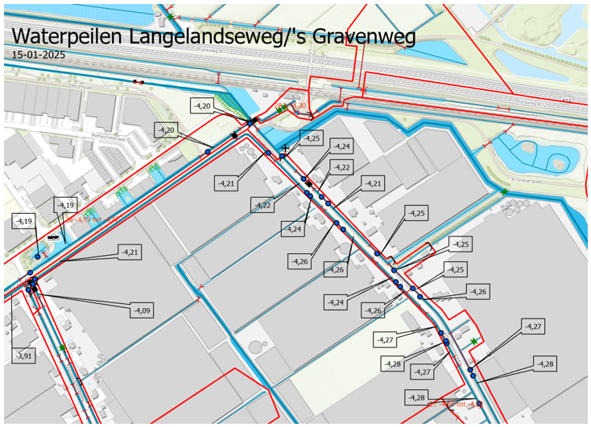
Figuur 5 Gemeten waterpeilen op 15-01-2025 langs de ’s-Gravenweg en de Langelandseweg

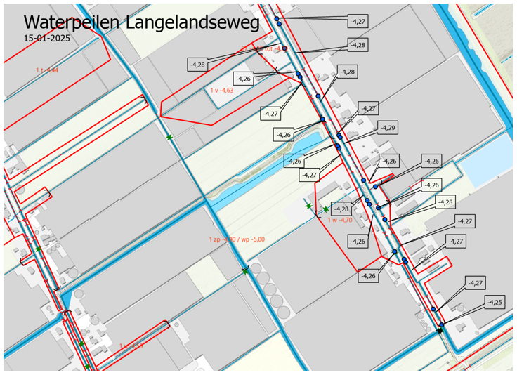
Figuur 6 Gemeten waterpeilen op 15-01-2025 langs de Langelandseweg

Wat is er veranderd aan het watersysteem?
We laten zien hoe het watersysteem in elkaar zit en hoe het werkt. Dit is belangrijk omdat door het watersysteem bepaalde waterpeilen soms niet mogelijk zijn.

Peilgebied 26 maakt onderdeel uit van het spuislotensysteem, zie Figuur 7. Het spuislotensysteem is bedoeld om water aan te voeren om te zorgen dat de sloten in het gebied eromheen het juiste waterpeil hebben en voor gietwater. In het westen wordt het water uit de boezem van Delfland ingelaten en naar het oosten getransporteerd. De waterpeilen worden steeds lager. Uiteindelijk stroomt het water in het laagste peilgebied. Het poldergemaal in het westen van de polder maalt het overtollige water weer uit in de boezem.

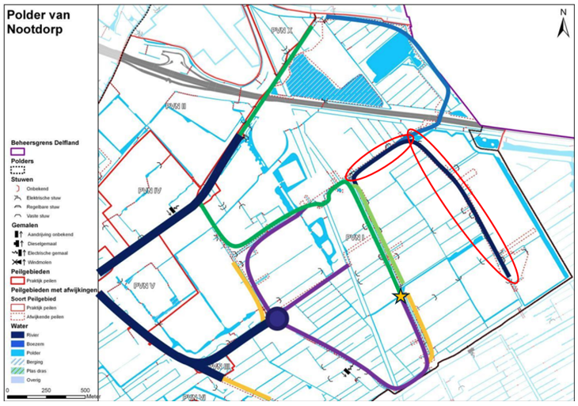
Figuur 7 - Schematische weergave gedeelte binnenboezem en spuisloten. Met rood is de locatie van peilgebied 26 weergegeven. De verschillende kleuren geven de verschillende deelgebieden weer in het spuislotensysteem. Bij de oranje ster is het meetpunt OW215-024.

Figuur 8 is een kaart met een overzicht van het watersysteem rondom het nieuwe peilgebied 26. Via een stuw komt er water vanuit peilgebied 24 in het huidige peilgebied 26. Te veel water kan vanuit het huidige peilgebied 26 via een stuw naar peilgebied 1 stromen. Ook is er een inlaat vanuit het huidige peilgebied 26 naar peilgebied 28. Vanuit het huidige peilgebied 26 is er een inlaat aanwezig naar het huidige peilgebied 27. Deze inlaat staat altijd open, waardoor de twee peilgebieden in de praktijk één peilgebied vormen. Via een stuw kan er water vanuit peilgebied 25 in het huidige peilgebied 27 stromen. Ook kan er vanuit peilgebied 24 water via een afsluitbare duiker naar huidig peilgebied 27 stromen. Via verschillende stuwen langs de Langelandseweg kan te veel water vanuit het huidige peilgebied 27 naar peilgebied 1 stromen.

De peilgrens met peilgebied 25 ligt in de praktijk over een andere stuw dan in het officiële peilbesluit. In de praktijk loopt de peilgrens over stuw 215449. Stuw 215468 ligt geheel onder water en heeft geen functie voor het watersysteem.

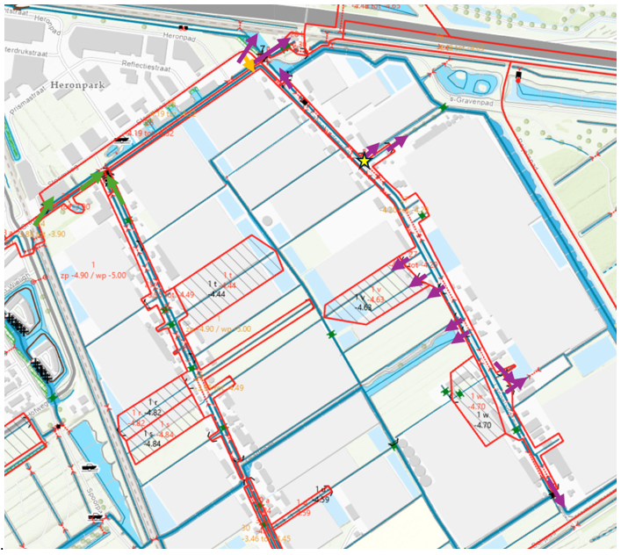
Figuur 8 – Kaart met de praktijksituatie van de waterhuishouding. Groene peilen geven de locaties aan waar water in peilgebied 26 ingelaten kan worden. Paarse peilen geven de locaties aan waar het water het peilgebied uit kan stromen. De oranje peil geeft de inlaat aan tussen huidig peilgebied 26 en huidig peilgebied 27 die in de praktijk altijd open staat. De gele ster geeft de locatie van meetpunt OW215976 weer.

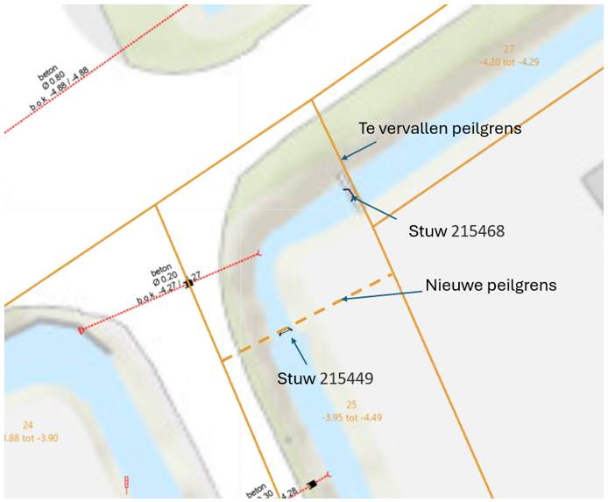
Figuur 9 – Officiële peilgrenzen en de benodigde aanpassing aan de praktijk.

Hoe hebben we het nieuwe waterpeil gekozen?

In dit hoofdstuk bekijken we of het nieuwe waterpeil goed past bij het gebied. Daarbij kijken we naar de gevolgen van het waterpeil voor de gebiedsfuncties en waterbelangen van peilgebied 26. Dit doen we aan de hand van het beleid van de beleidsnota Peilbeheer.

Welke gevolgen heeft het nieuwe waterpeil?
In de praktijk wordt hier een getrapt peil tussen 4,19 en 4,29 meter beneden NAP aangehouden.

Het waterpeil in peilgebied 26 wordt al langere tijd aangehouden. Het nieuwe peil levert geen problemen op voor de bestaande gebiedsfuncties:
- Infrastructuur: De ’s-Gravenweg, de Langelandseweg en een parkeerplaats liggen deels binnen het peilgebied. Bij het nieuwe waterpeil is de drooglegging hier over het algemeen meer dan 0,80 meter, met op enkele locaties een drooglegging van 0,40 tot 0,60 meter. Dit is minder dan een optimale drooglegging van meer dan 0,80 meter. Het is dus natter dan in de optimale situatie. Maar het nieuwe peil wordt al langere tijd aangehouden en leidt in de praktijk niet tot problemen.
- Bestaande bebouwing: De drooglegging bij het bedrijventerrein ten noorden van de ‘s-Gravenweg is vrijwel overal groter dan 0,80 meter en is daarom geen knelpunt voor de bebouwing. Langs de Langelandseweg bevinden zich binnen het peilgebied of direct daarbuiten verschillende panden die mogelijk op houten palen gefundeerd zijn en daardoor gevoelig zijn voor een verlaging van het peil. Het nieuwe waterpeil wordt al langere tijd aangehouden en leidt daardoor niet tot problemen met betrekking tot de funderingen.
Het waterpeil is ook goed voor het functioneren van het spuislotensysteem binnen de Polder van Nootdorp. Water kan onder vrij verval doorgevoerd worden vanuit peilgebied 24 en 25 en dan onder vrij verval afstromen naar peilgebieden 1 en 28.

Omdat het waterpeil al langere tijd wordt aangehouden, heeft het geen effect op het functioneren van de duikers.

Het samenvoegen van de twee peilgebieden en het nieuwe peil heeft geen effect op de waterkwaliteit. Het samenvoegen van de peilgebieden heeft wel een positief effect door het vergroten van het leefgebied voor vis.

Wat wordt het nieuwe waterpeil?
We kiezen voor een getrapt waterpeil tussen 4,19 en 4,29 meter beneden NAP. Het nieuwe peil en de aangepaste begrenzing legt de praktijksituatie beter vast en de risico’s zijn acceptabel. Het gebied met het nieuwe peil is te zien op de peilenkaart in bijlage 1. Het schouwpeil is ook getrapt tussen 4,19 en 4,29 meter beneden NAP.

In vergelijking met het vorige peilbesluit wordt het peil 0 tot 1 cm hoger dan de bovengrens van het getrapte peil en 0 tot 3 cm hoger dan de ondergrens van het getrapte peil.

Welke maatregelen zijn nodig?
Het voorgestelde peil en aanpassing van de begrenzing wordt in de praktijk al gehanteerd. Stuw OW215976 moet verwijderd worden, omdat deze geen functie heeft en de doorstroming in de watergang belemmert.

Woordenlijst
- Bodemdaling: Het dalen van de hoogte van een terrein. Bodemdaling kan veroorzaakt worden door oxidatie, inklinking, gas- en oliewinning en lange termijn geologische processen.
- Drooglegging: Het hoogteverschil tussen het waterpeil in een watergang en de gemiddelde hoogte van het naastgelegen perceel.
- Gebiedsfuncties: Waarvoor een gebied wordt gebruikt. Elke plek heeft een bepaalde functie of doel, zoals wonen, landbouw of recreatie.
- Peil: Door waterschap in peilbesluit vastgelegde waterpeil dat in een bepaald gebied moet worden gehandhaafd.
- Peilbesluit: Besluit van het algemeen bestuur van een waterschap. Hierin staat welke waterpeilen er moet worden ingesteld, de ligging van de peilgebieden en plaats van de peilschalen zijn aangegeven.
- Peilgebied: Gebied met elkaar verbonden watergangen. In dat gebied wordt één waterpeil aangehouden.
- Peilschaal: Een peilschaal is een maatlat die in het water staat. Op deze peilschaal is een centimeterverdeling te zien. Daarmee is waterstand af te lezen en te controleren of de waterstand overeenkomt met het peilbesluit. Peilschalen zijn bevestigd aan kademuren, beschoeiingen of een aparte plank in het water.
- Praktijkpeil: Waterstand die werkelijk in een watergang aanwezig is, afgelezen van de peilschaal.
- Schouwpeil: In het peilbesluit vastgesteld peil dat het referentieniveau vertegenwoordigt voor het voeren van schouw, dagelijks peilbeheer, afhandelen van vergunningen en het uitvoeren van onderhoud aan watergangen.
- Spuisloot: Het spuislotensysteem bestaat uit sloten die een belangrijke wateraanvoerfunctie hebben voor het gebied. Via verschillende stuwen en inlaten wordt water via deze sloten naar het omliggende gebied gebracht.

Bijlage 1 Peilenkaart

- Peilenkaart Polder van Nootdorp, peilgebied 26
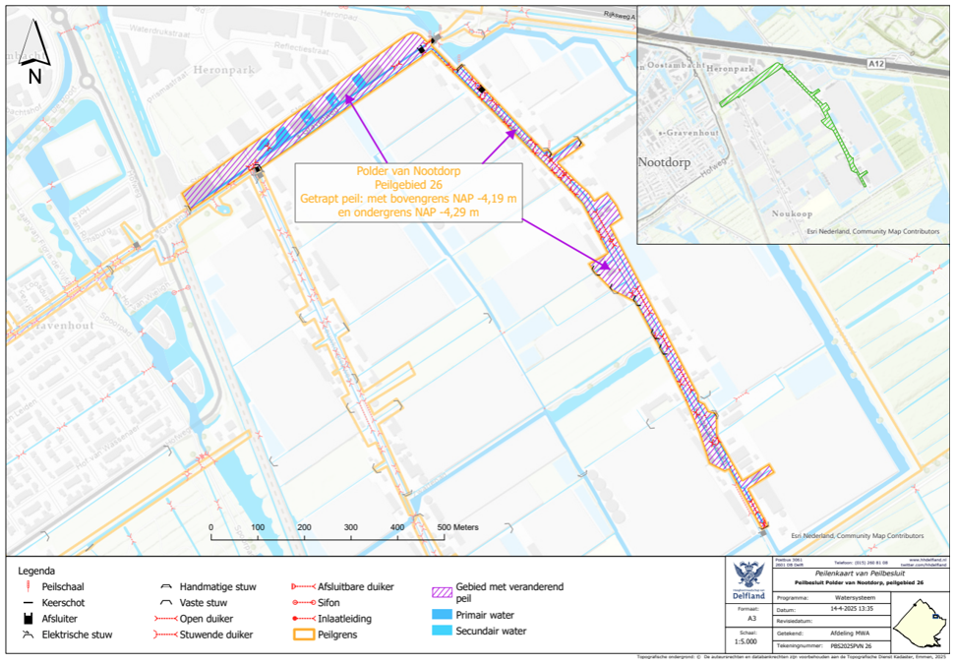

1Hoogheemraadschap van Delfland, juli 2017, Beleidsnota peilbeheer
2STOWA, 'Ecologische Sleutelfactoren - begrip van het watersysteem als basis voor beslissingen', 6 juni 2014, rapportnummer 2014-19
3Hoogheemraadschap van Delfland, 2014, Peilbesluit Polder van Nootdorp

